（一）
2024年3月份居民消费价格同比上涨0.1%

2024年3月份，全国居民消费价格同比上涨0.1%。其中，城市持平，农村上涨0.1%；食品价格下降2.7%，非食品价格上涨0.7%；消费品价格下降0.4%，服务价格上涨0.8%。1—3月平均，全国居民消费价格与上年同期持平。

3月份，全国居民消费价格环比下降1.0%。其中，城市下降1.0%，农村下降0.7%；食品价格下降3.2%，非食品价格下降0.5%；消费品价格下降0.9%，服务价格下降1.1%。

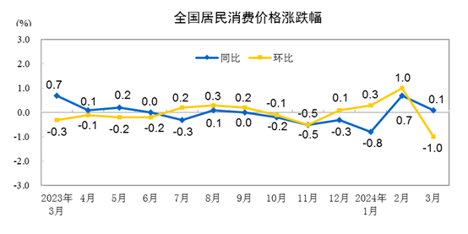

一、各类商品及服务价格同比变动情况

3月份，食品烟酒类价格同比下降1.4%，影响CPI（居民消费价格指数）下降约0.40个百分点。食品中，蛋类价格下降8.9%，影响CPI下降约0.06个百分点；鲜果价格下降8.5%，影响CPI下降约0.20个百分点；畜肉类价格下降4.3%，影响CPI下降约0.14个百分点，其中猪肉价格下降2.4%，影响CPI下降约0.03个百分点；鲜菜价格下降1.3%，影响CPI下降约0.03个百分点；水产品价格上涨1.2%，影响CPI上涨约0.03个百分点；粮食价格上涨0.5%，影响CPI上涨约0.01个百分点。

其他七大类价格同比六涨一降。其中，其他用品及服务、教育文化娱乐、衣着价格分别上涨2.7%、1.8%和1.6%，医疗保健、生活用品及服务、居住价格分别上涨1.5%、1.0%和0.2%；交通通信价格下降1.3%。

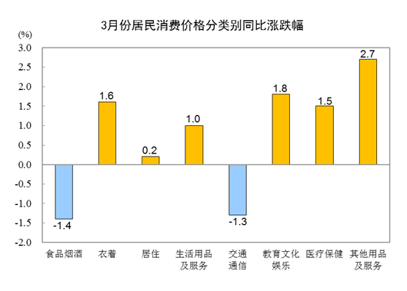

二、各类商品及服务价格环比变动情况

3月份，食品烟酒类价格环比下降2.2%，影响CPI下降约0.61个百分点。食品中，鲜菜价格下降11.0%，影响CPI下降约0.27个百分点；鲜果价格下降4.2%，影响CPI下降约0.09个百分点；畜肉类价格下降3.9%，影响CPI下降约0.12个百分点，其中猪肉价格下降6.7%，影响CPI下降约0.09个百分点；蛋类价格下降3.8%，影响CPI下降约0.02个百分点；水产品价格下降3.5%，影响CPI下降约0.07个百分点。

其他七大类价格环比四涨一平两降。其中，衣着、其他用品及服务价格均上涨0.6%，居住、医疗保健价格均上涨0.1%；生活用品及服务价格持平；教育文化娱乐、交通通信价格分别下降2.1%和1.4%。

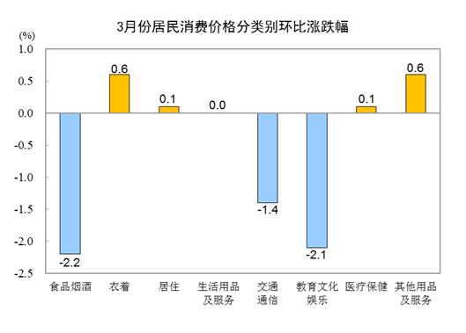

2024年3月份居民消费价格主要数据

 | 环比涨跌幅  （%） | 同比涨跌幅  （%） | 1—3月  同比涨跌幅（%）
居民消费价格 | -1.0 | 0.1 | 0.0
其中：城市 | -1.0 | 0.0 | 0.0
农村 | -0.7 | 0.1 | -0.1
其中：食品 | -3.2 | -2.7 | -3.2
非食品 | -0.5 | 0.7 | 0.7
其中：消费品 | -0.9 | -0.4 | -0.7
服务 | -1.1 | 0.8 | 1.1
其中：不包括食品和能源 | -0.6 | 0.6 | 0.7
按类别分
一、食品烟酒 | -2.2 | -1.4 | -1.7
粮 食 | 0.1 | 0.5 | 0.4
食 用 油 | 0.0 | -5.3 | -5.2
鲜 菜 | -11.0 | -1.3 | -3.9
畜 肉 类 | -3.9 | -4.3 | -6.4
其中：猪 肉 | -6.7 | -2.4 | -7.0
牛 肉 | -2.3 | -8.4 | -7.7
羊 肉 | -1.7 | -6.0 | -5.3
水 产 品 | -3.5 | 1.2 | 0.6
蛋 类 | -3.8 | -8.9 | -6.8
奶 类 | 0.3 | -1.0 | -1.1
鲜 果 | -4.2 | -8.5 | -7.3
卷 烟 | 0.1 | 1.2 | 1.3
酒 类 | 0.5 | -1.2 | -0.9
二、衣着 | 0.6 | 1.6 | 1.6
服 装 | 0.6 | 1.8 | 1.7
鞋 类 | 0.5 | 1.0 | 1.2
三、居住 | 0.1 | 0.2 | 0.2
租赁房房租 | 0.1 | 0.0 | 0.0
水电燃料 | 0.0 | 0.5 | 0.4
四、生活用品及服务 | 0.0 | 1.0 | 0.8
家用器具 | -0.3 | -0.8 | -0.4
家庭服务 | -0.2 | 1.8 | 1.9
五、交通通信 | -1.4 | -1.3 | -1.4
交通工具 | -0.7 | -4.6 | -5.2
交通工具用燃料 | 1.1 | 2.2 | 0.9
交通工具使用和维修 | -2.4 | 0.4 | 0.7
通信工具 | -0.3 | -2.4 | -2.1
通信服务 | 0.0 | -0.4 | -0.3
邮递服务 | -0.2 | -0.4 | -0.2
六、教育文化娱乐 | -2.1 | 1.8 | 2.3
教育服务 | 0.1 | 1.7 | 1.7
旅 游 | -14.2 | 6.0 | 10.1
七、医疗保健 | 0.1 | 1.5 | 1.4
中 药 | 0.1 | 5.5 | 5.8
西 药 | -0.1 | -0.5 | -0.4
医疗服务 | 0.2 | 1.7 | 1.5
八、其他用品及服务 | 0.6 | 2.7 | 2.9

点击下载：相关数据表

附注

1.指标解释

居民消费价格指数（Consumer Price Index，简称CPI）是度量居民生活消费品和服务价格水平随着时间变动的相对数，综合反映居民购买的生活消费品和服务价格水平的变动情况。

2.统计范围

居民消费价格统计调查涵盖全国城乡居民生活消费的食品烟酒、衣着、居住、生活用品及服务、交通通信、教育文化娱乐、医疗保健、其他用品及服务等8大类、268个基本分类的商品与服务价格。

3.调查方法

采用抽样调查方法抽选确定调查网点，按照“定人、定点、定时”的原则，直接派人到调查网点或从互联网采集原始价格。数据来源于全国31个省（区、市）约500个市县、近10万家价格调查点，包括商场（店）、超市、农贸市场、服务网点和互联网电商等。

4.数据说明

由于“四舍五入”原因，有时会出现合计数据与分类数据高值或低值相同的情况。

相关链接：

国家统计局城市司首席统计师董莉娟解读2024年3月份CPI和PPI数据

http://tjj.sc.gov.cn/scstjj/c105918/2024/4/15/21fcca54793a4ad5a19d8095c2fdd924.shtml

（二）
2024年3月份工业生产者出厂价格同比下降2.8%
2024年3月份，全国工业生产者出厂价格同比下降2.8%，环比下降0.1%；工业生产者购进价格同比下降3.5%，环比下降0.1%。一季度，工业生产者出厂价格比上年同期下降2.7%，工业生产者购进价格下降3.4%。

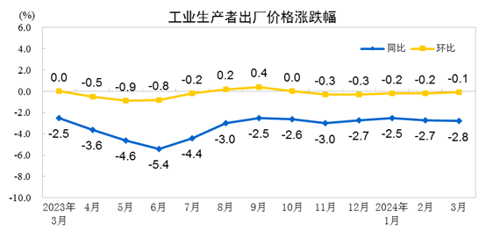

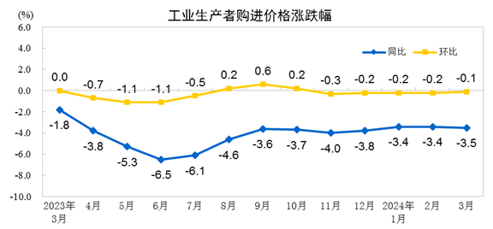

一、3月份工业生产者价格同比变动情况

工业生产者出厂价格中，生产资料价格下降3.5%，影响工业生产者出厂价格总水平下降约2.58个百分点。其中，采掘工业价格下降5.8%，原材料工业价格下降2.9%，加工工业价格下降3.6%。生活资料价格下降1.0%，影响工业生产者出厂价格总水平下降约0.26个百分点。其中，食品价格下降1.3%，衣着价格上涨0.3%，一般日用品价格下降0.1%，耐用消费品价格下降1.8%。

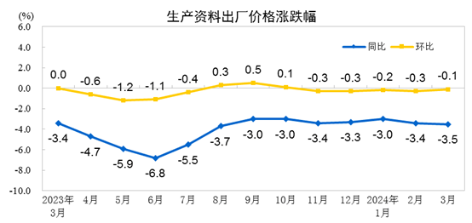

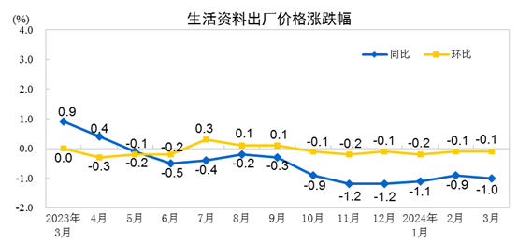

工业生产者购进价格中，建筑材料及非金属类价格下降7.2%，农副产品类价格下降6.0%，化工原料类价格下降5.4%，燃料动力类价格下降4.9%，黑色金属材料类价格下降4.1%；有色金属材料及电线类价格上涨0.7%，纺织原料类价格上涨0.5%。

二、3月份工业生产者价格环比变动情况

工业生产者出厂价格中，生产资料价格下降0.1%，影响工业生产者出厂价格总水平下降约0.08个百分点。其中，采掘工业价格下降0.8%，原材料工业价格上涨0.3%，加工工业价格下降0.2%。生活资料价格下降0.1%，影响工业生产者出厂价格总水平下降约0.04个百分点。其中，食品价格下降0.4%，衣着、一般日用品和耐用消费品价格均持平。

工业生产者购进价格中，黑色金属材料类价格下降1.6%，建筑材料及非金属类、农副产品类价格均下降0.6%，化工原料类价格下降0.1%；有色金属材料及电线类价格上涨0.8%，燃料动力类价格上涨0.7%，纺织原料类价格上涨0.3%。

2024年3月工业生产者价格主要数据

 | 环比涨跌幅  （%） | 同比涨跌幅  （%） | 1—3月  同比涨跌幅（%）
一、工业生产者出厂价格 | -0.1 | -2.8 | -2.7
生产资料 | -0.1 | -3.5 | -3.3
采掘 | -0.8 | -5.8 | -5.7
原材料 | 0.3 | -2.9 | -2.9
加工 | -0.2 | -3.6 | -3.3
生活资料 | -0.1 | -1.0 | -1.0
食品 | -0.4 | -1.3 | -1.0
衣着 | 0.0 | 0.3 | 0.3
一般日用品 | 0.0 | -0.1 | 0.0
耐用消费品 | 0.0 | -1.8 | -2.0
二、工业生产者购进价格 | -0.1 | -3.5 | -3.4
燃料、动力类 | 0.7 | -4.9 | -6.1
黑色金属材料类 | -1.6 | -4.1 | -1.9
有色金属材料及电线类 | 0.8 | 0.7 | 0.9
化工原料类 | -0.1 | -5.4 | -5.6
木材及纸浆类 | 0.0 | -4.6 | -5.3
建筑材料及非金属类 | -0.6 | -7.2 | -6.9
其它工业原材料及半成品类 | -0.1 | -1.9 | -1.8
农副产品类 | -0.6 | -6.0 | -5.7
纺织原料类 | 0.3 | 0.5 | 0.2
三、主要行业出厂价格
煤炭开采和洗选业 | -1.6 | -15.0 | -15.3
石油和天然气开采业 | 1.1 | 6.3 | 4.6
黑色金属矿采选业 | -2.5 | 6.7 | 11.6
有色金属矿采选业 | 0.4 | 3.4 | 4.9
非金属矿采选业 | -0.1 | -2.0 | -2.1
农副食品加工业 | -1.1 | -4.4 | -4.0
食品制造业 | -0.4 | -1.2 | -0.9
酒、饮料和精制茶制造业 | -0.1 | 0.2 | 0.5
烟草制品业 | 0.0 | 0.6 | 0.6
纺织业 | 0.2 | -0.7 | -0.9
纺织服装、服饰业 | 0.0 | 0.4 | 0.4
木材加工和木、竹、藤、棕、草制品业 | -0.1 | -0.9 | -1.0
造纸和纸制品业 | -0.2 | -4.7 | -5.3
印刷和记录媒介复制业 | 0.0 | -0.9 | -0.8
石油、煤炭及其他燃料加工业 | 0.2 | -4.2 | -4.5
化学原料和化学制品制造业 | 0.3 | -6.3 | -6.3
医药制造业 | -0.1 | -0.6 | -0.5
化学纤维制造业 | 0.3 | 0.6 | 0.9
橡胶和塑料制品业 | -0.1 | -2.8 | -2.9
非金属矿物制品业 | -0.5 | -8.1 | -7.9
黑色金属冶炼和压延加工业 | -1.2 | -7.2 | -5.0
有色金属冶炼和压延加工业 | 0.6 | 0.6 | 0.4
金属制品业 | -0.1 | -1.7 | -1.8
通用设备制造业 | 0.0 | -0.5 | -0.5
汽车制造业 | -0.2 | -1.5 | -1.5
铁路、船舶、航空航天和其他运输设备制造业 | 0.3 | -0.4 | -0.4
计算机、通信和其他电子设备制造业 | 0.0 | -2.5 | -2.5
电力、热力生产和供应业 | 0.7 | -1.7 | -1.6
燃气生产和供应业 | -1.0 | -2.6 | -1.7
水的生产和供应业 | 0.1 | 0.7 | 0.8

点击下载：相关数据表

附注

1.指标解释

工业生产者价格指数包括工业生产者出厂价格指数（Producer Price Index for Industrial Products， 简称PPI）和工业生产者购进价格指数。

工业生产者出厂价格指数反映工业企业产品第一次出售时的出厂价格的变化趋势和变动幅度。

工业生产者购进价格指数反映工业企业作为中间投入产品的购进价格的变化趋势和变动幅度。

2.统计范围

工业生产者出厂价格统计调查涵盖40个工业行业大类、1300多个基本分类的工业产品价格；工业生产者购进价格统计调查涵盖9大类、800多个基本分类的工业产品价格。

3.调查方法

工业生产者价格调查采取重点调查与典型调查相结合的调查方法，涉及全国4万多家工业企业。

4.统计标准

工业行业划分标准的依据是《国民经济行业分类》（GB/T4754-2017）。

5.数据说明

由于“四舍五入”原因，有时会出现合计数据与分类数据高值或低值相同的情况。部分分类或行业价格变动幅度较小，按“四舍五入”保留1位小数后涨跌幅为0，在表述价格变动情况时视为持平。

相关链接：
国家统计局城市司首席统计师董莉娟解读2024年3月份CPI和PPI数据
http://tjj.sc.gov.cn/scstjj/c105918/2024/4/15/21fcca54793a4ad5a19d8095c2fdd924.shtml

